Resolución del Pleno del Instituto de Transparencia, Acceso a la Información Pública y Protección de Datos Personales del Estado de México y Municipios, en Metepec Estado de México, a dieciocho de junio de dos mil diecinueve.

VISTO el expediente electrónico formado con motivo del recurso de revisión número 02480/INFOEM/IP/RR/2019, interpuesto por el C. xxxxx xxxxxx xxxxx, en lo sucesivo el Recurrente, en contra de la respuesta otorgada por el Ayuntamiento de Metepec, en lo subsecuente el Sujeto Obligado, se procede a dictar la presente resolución.

A N T E C E D E N T E S

PRIMERO. De la solicitud de información.
Con fecha once de marzo de dos mil diecinueve, el Recurrente, presentó a través Sistema de Acceso a la Información Mexiquense (SAIMEX), ante el Sujeto Obligado, la solicitud de acceso a la información pública, registrada bajo el número de Folio 00104/METEPEC/IP/2019, mediante la cual solicitó lo siguiente:

“solicito me proporcionen sus avisos de privacidad.”

Haciéndose constar que del acuse de solicitud de información contenida en el expediente electrónico del SAIMEX, se aprecia que la Recurrente eligió como modalidad de entrega de la información solicitada “a través del SAIMEX”.

SEGUNDO. De la contestación del sujeto obligado.

En el expediente electrónico formado en el sistema SAIMEX, se aprecia que en fecha dos de abril de dos mil diecinueve el Sujeto Obligado remitió la siguiente respuesta:

…
Folio de la solicitud: 00104/METEPEC/IP/2019

En respuesta a la solicitud recibida, nos permitimos hacer de su conocimiento que con fundamento en el artículo 53, Fracciones: II, V y VI de la Ley de Transparencia y Acceso a la Información Pública del Estado de México y Municipios, le contestamos que:
En respuesta a la solicitud recibida, nos permitimos hacer de su conocimiento que con fundamento en el artículo 53, Fracciones: II, V y VI de la Ley de Transparencia y Acceso a la Información Pública del Estado de México y Municipios, le contestamos que: Se envía respuesta en archivo adjunto.

ATENTAMENTE
Alberto Daniel García Curiel

En la respuesta a la solicitud del RECURRENTE se anexo un documento:
- JRA104IP19.PDF, archivo que contiene el oficio UT/MET/357/2019 de fecha dos de abril de dos mil diecinueve, signado por el Jefe de la Unidad de Transparencia del Sujeto Obligado y dirigido al solicitante, en donde se da a conocer una liga electrónica en donde el solicitante podrá encontrar la información correspondiente.

TERCERO. De la impugnación de la respuesta.
No conforme con la respuesta notificada por el Sujeto Obligado, el Recurrente en fecha nueve de abril de dos mil diecinueve, interpuso el recurso de revisión, el cual fue registrado en el sistema electrónico con el expediente número 02480/INFOEM/IP/RR/2019, en el cual cita, las siguientes manifestaciones:

Acto Impugnado:
“Son opacos y no me entregan la información. “

Razones o Motivos de Inconformidad:
“Son opacos y no me entregan la información.”

CUARTO. Del turno del recurso de revisión.
Medio de impugnación que le fue turnado a la Comisionada Zulema Martínez Sánchez, por medio del sistema electrónico, en términos del arábigo 185 fracción I de la Ley de Transparencia y Acceso a la información Pública del Estado de México y Municipios, del cual recayó acuerdo de admisión en fecha veintidós de abril de la presente anualidad, determinándose en él, un plazo de siete días para que las partes manifestaran lo que a su derecho corresponda en términos del numeral ya citado.

QUINTO. De la etapa de manifestaciones y/o alegatos.
Visto el estado que guarda el expediente electrónico del recurso de revisión número 02480/INFOEM/IP/RR/2019, y una vez que se encuentra transcurriendo el plazo otorgado a las partes mediante acuerdo de fecha veintidós de abril de dos mil diecinueve, para que en un término de siete días manifestaran lo que a su derecho conviniera, el Sujeto Obligado rindiera el informe justificado correspondiente, ofrecieran pruebas que estimaran convenientes y esgrimieran alegatos; de acuerdo al procedimiento aplicable a los recursos de revisión inmerso en el título octavo de la Ley de Transparencia y Acceso a la Información Pública del Estado de México y Municipios se establece lo siguiente.

En fecha dos de mayo de la presente anualidad, el Sujeto Obligado emitió manifestaciones, mediante un archivo, en el cual el Sujeto Obligado ratifica su respuesta primigenia, no obstante con la finalidad de que el Recurrente conozca todas las actuaciones vertidas en el expediente SAIMEX, se puso a su disposición dicha información el tres de mayo de dos mil diecinueve.

Por su parte el Recurrente no emitió manifestaciones ni presento alegatos que a su derecho convinieran.

Del cierre de instrucción.
Así, una vez transcurrido el término legal, se decreta el cierre de instrucción en fecha veintiocho de mayo de dos mil diecinueve, en términos del artículo 185 Fracción VI de la Ley de Transparencia y Acceso a la Información Pública del Estado de México y Municipios, iniciando el término legal para dictar resolución definitiva del asunto.

C O N S I D E R A N D O

PRIMERO. De la Competencia.
Este Instituto de Transparencia, Acceso a la Información Pública y Protección de Datos Personales del Estado de México y Municipios, es competente para conocer y resolver el presente recurso de revisión interpuesto por el ciudadano, conforme a lo dispuesto en los artículos 6, apartado A, fracción IV de la Constitución Política de los Estados Unidos Mexicanos, 5, párrafos vigésimo, vigésimo primero y vigésimo segundo fracción IV de la Constitución Política del Estado Libre y Soberano de México, 1, 2 fracción II, 13, 29, 36 fracciones II y III, 176, 178, 179 fracción V, 181 párrafo tercero, 182, 185, 188 y 194 de la Ley de Transparencia y Acceso a la Información Pública del Estado de México y Municipios, 9, fracciones I y XXIV y 11 del Reglamento Interior del Instituto de Transparencia, Acceso a la Información Pública y Protección de Datos Personales del Estado de México y Municipios.

SEGUNDO. De los alcances del Recurso de Revisión.
Anterior a todo debe destacarse que el recurso de revisión tiene el fin y alcance que señalan los numerales 176, 179 fracción V, 181 párrafo cuarto, 194 y 195 y demás aplicables de la Ley de Transparencia y Acceso a la Información Pública del Estado de México y Municipios vigente y será analizado conforme a las actuaciones que obren en el expediente electrónico con la finalidad de reparar cualquier posible afectación al derecho de acceso a la información pública y garantizando el principio rector de máxima publicidad.

TERCERO. Del estudio de las causas de improcedencia.
El estudio de las causas de improcedencia que se hagan valer por las partes o que se advierta de oficio por este Resolutor debe ser objeto de análisis previo al estudio de fondo del asunto ya que el estudio de los presupuestos procesales sobre el inicio o trámite de un proceso genera eficacia jurídica de las resoluciones, más aún que se trata de una figura procesal adoptada en la ley de la materia la cual impide su estudio y resolución cuando una vez admitido el recurso de revisión se advierta una causa de improcedencia que permita sobreseer el recurso de revisión sin estudiar el fondo del asunto; circunstancias anteriores que no son incompatibles con el derecho de acceso a la justicia, ya que éste no se coarta por regular causas de improcedencia y sobreseimiento con tales fines.

IMPROCEDENCIA Y SOBRESEIMIENTO EN EL JUICIO DE AMPARO. LAS CAUSAS PREVISTAS EN LOS ARTÍCULOS 73 Y 74 DE LA LEY DE LA MATERIA, RESPECTIVAMENTE, NO SON INCOMPATIBLES CON EL ARTÍCULO 25.1 DE LA CONVENCIÓN AMERICANA SOBRE DERECHOS HUMANOS.
Del examen de compatibilidad de los artículos 73 y 74 de la Ley de Amparo con el artículo 25.1 de la Convención Americana sobre Derechos Humanos no se advierte que el derecho interno desatienda los estándares que pretenden proteger los derechos humanos en dicho tratado, por regular causas de improcedencia y sobreseimiento que impiden abordar el estudio de fondo del asunto en el juicio de amparo, en virtud de que el propósito de condicionar el acceso a los tribunales para evitar un sobrecargo de casos sin mérito, es en sí legítimo, por lo que esa compatibilidad, en cuanto a los requisitos para la admisibilidad de los recursos dependerá, en principio, de los siguientes criterios: no pueden ser irracionales ni de tal naturaleza que despojen al derecho de su esencia, ni discriminatorios y, en el caso, la razonabilidad de esas causas se justifica por la viabilidad de que una eventual sentencia concesoria tenga un ámbito de protección concreto y no entre en conflicto con el orden jurídico, no son de tal naturaleza que despojen al derecho de su esencia ni tampoco son discriminatorias, pues no existe alguna condicionante para su aplicabilidad, en función de cuestiones personales o particulares del quejoso. Por tanto, las indicadas causas de improcedencia y sobreseimiento no son incompatibles con el citado precepto 25.1, pues no impiden decidir sencilla, rápida y efectivamente sobre los derechos fundamentales reclamados como violados dentro del juicio de garantías.

Por lo que una vez que se analizó el expediente en estudio se cae en la cuenta de que no se actualiza ninguna de las casuales a continuación transcritas:

“Artículo 191. El recurso será desechado por improcedente cuando:
I. Sea extemporáneo por haber transcurrido el plazo establecido en la presente Ley, a partir de la respuesta;
II. Se esté tramitando ante el Poder Judicial de la Federación algún recurso o medio de defensa interpuesto por el recurrente;
III. No actualice alguno de los supuestos previstos en la presente Ley;
IV. No se haya desahogado la prevención en los términos establecidos en la presente Ley;
V. Se impugne la veracidad de la información proporcionada;
VI. Se trate de una consulta, o trámite en específico; y
VII. El recurrente amplíe su solicitud en el recurso de revisión, únicamente respecto de los nuevos contenidos.”

Ya que no fue interpuesto de forma extemporánea, no se está tramitando ante el Poder Judicial Federal, no es una consulta, o trámite en específico, ni tampoco se advierte que el recurrente amplíe su solicitud en el recurso de revisión, por lo que al no existir causas de improcedencia invocadas por las partes ni advertidas de oficio, este Órgano Garante de la Transparencia se avoca al análisis del fondo del asunto que nos ocupa.

Así las cosas, al no existir causas de improcedencia invocadas por las partes ni advertidas de oficio por este Resolutor, se procede al análisis del fondo de los asuntos en los siguientes términos.
CUARTO. Del estudio y resolución del asunto.
Ahora bien, se procede al análisis del presente recurso, así como al contenido íntegro de las actuaciones que obran en el expediente electrónico, para así estar en posibilidad este Órgano Colegiado de dictar el fallo correspondiente conforme a derecho, tomando en consideración los elementos aportados por las partes y apegándose en todo momento al principio de máxima publicidad consagrado en nuestra Constitución Federal, Local y demás leyes aplicables en la materia, así como en los tratados internacionales en los que el Estado Mexicano sea parte, en concordancia con el artículo 8 de la Ley de Transparencia local.

En este sentido recordemos los requerimientos solicitados, la respuesta proporcionada e informe justificado, de los puntos requeridos tenemos: “solicito me proporcionen sus avisos de privacidad.” al respecto el Sujeto Obligado remitió la siguiente liga electrónica en donde http://www.metepec.gob.mx/pagina/avisop.php, a donde puede accesar para conocer la información solicitada.

En tiempo y forma el Recurrente suscribió recurso de revisión en donde manifestó el sujeto obligado es opaco y no le entregan la información, posterior a ello se remitió informe justificado, por parte del Sujeto Obligado en donde ratifica su respuesta inicial.

Bajo las consideraciones anteriores, nuestro estudio versará en analizar si la respuesta proporcionada colma el derecho de acceso a la información.
En tal sentido primeramente debemos mencionar que para tener por satisfecho el derecho de acceso a la información pública implica que cualquier persona conozca la información contenida en los documentos que se encuentren en los archivos de los Sujetos Obligados.

Así que la obligación de acceso a la información se tendrá por cumplida cuando el solicitante tenga a su disposición la información requerida, o cuando realice su consulta en el lugar que ésta se localice, conforme a los artículos 3 fracción XI, XII 4, 12 y 24 último párrafo de la Ley de Transparencia y Acceso a la Información Pública del Estado de México y Municipios:

“Artículo 3. Para los efectos de la presente Ley se entenderá por:
…
XI. Documento: Los expedientes, reportes, estudios, actas, resoluciones, oficios, correspondencia, acuerdos, directivas, directrices, circulares, contratos, convenios, instructivos, notas, memorandos, estadísticas o bien, cualquier otro registro que documente el ejercicio de las facultades, funciones y competencias de los sujetos obligados, sus servidores públicos e integrantes, sin importar su fuente o fecha de elaboración. Los documentos podrán estar en cualquier medio, sea escrito, impreso, sonoro, visual, electrónico, informático u holográfico;
XII. Documento electrónico: Al soporte escrito con caracteres alfanuméricos, archivo de imagen, video, audio o cualquier otro formato tecnológicamente disponible, que contenga información en lenguaje natural o convencional, intercambiado por medios electrónicos, con el que sea posible dar constancia de un hecho y que esté signado con la firma electrónica avanzada y/o en el que se encuentre plasmado el sello electrónico;
…
Artículo 4. El derecho humano de acceso a la información pública es la prerrogativa de las personas para buscar, difundir, investigar, recabar, recibir y solicitar información pública, sin necesidad de acreditar personalidad ni interés jurídico.
Toda la información generada, obtenida, adquirida, transformada, administrada o en posesión de los sujetos obligados es pública y accesible de manera permanente a cualquier persona, en los términos y condiciones que se establezcan en los tratados internacionales de los que el Estado mexicano sea parte, en la Ley General, la presente Ley y demás disposiciones de la materia, privilegiando el principio de máxima publicidad de la información. Solo podrá ser clasificada excepcionalmente como reservada temporalmente por razones de interés público, en los términos de las causas legítimas y estrictamente necesarias previstas por esta Ley.
Los sujetos obligados deben poner en práctica, políticas y programas de acceso a la información que se apeguen a criterios de publicidad, veracidad, oportunidad, precisión y suficiencia en beneficio de los solicitantes.
Artículo 12. Quienes generen, recopilen, administren, manejen, procesen, archiven o conserven información pública serán responsables de la misma en los términos de las disposiciones jurídicas aplicables.
Los sujetos obligados sólo proporcionarán la información pública que se les requiera y que obre en sus archivos y en el estado en que ésta se encuentre. La obligación de proporcionar información no comprende el procesamiento de la misma, ni el presentarla conforme al interés del solicitante; no estarán obligados a generarla, resumirla, efectuar cálculos o practicar investigaciones.
…
Artículo 24. Para el cumplimiento de los objetivos de esta Ley, los sujetos obligados deberán cumplir con las siguientes obligaciones, según corresponda, de acuerdo a su naturaleza:
...
IX. Fomentar el uso de tecnologías de la información para garantizar la transparencia, el derecho de acceso a la información y la accesibilidad a éstos;
…
XI. Dar acceso a la información pública que le sea requerida, en los términos de la Ley General, esta Ley y demás disposiciones jurídicas aplicables;
…
En la administración, gestión y custodia de los archivos de información pública, los sujetos obligados, los servidores públicos habilitados y los servidores públicos en general, se ajustarán a lo establecido por la normatividad aplicable.
Los sujetos obligados solo proporcionarán la información pública que generen, administren o posean en el ejercicio de sus atribuciones.

Por lo que el ejercicio del derecho de acceso a la información pública es la prerrogativa de las personas para buscar, difundir, investigar, recabar, recibir y solicitar información pública, sin necesidad de acreditar personalidad ni interés jurídico.
Así como en la obligación de los sujetos obligados a permitir el acceso a su información, es decir, otorgar el acceso a la información que se haya solicitado y que obre en sus archivos tal y como fue generado el documento, por lo que no tienen la obligación de procesarla, resumirla, efectuar cálculos o practicar investigaciones.

En este sentido, el Sujeto Obligado desea satisfacer el derecho de acceso a la información del particular, ya que remite una liga electrónica en donde se sitúa la información solicitada como se muestra a continuación:
http://www.metepec.gob.mx/pagina/avisop.php
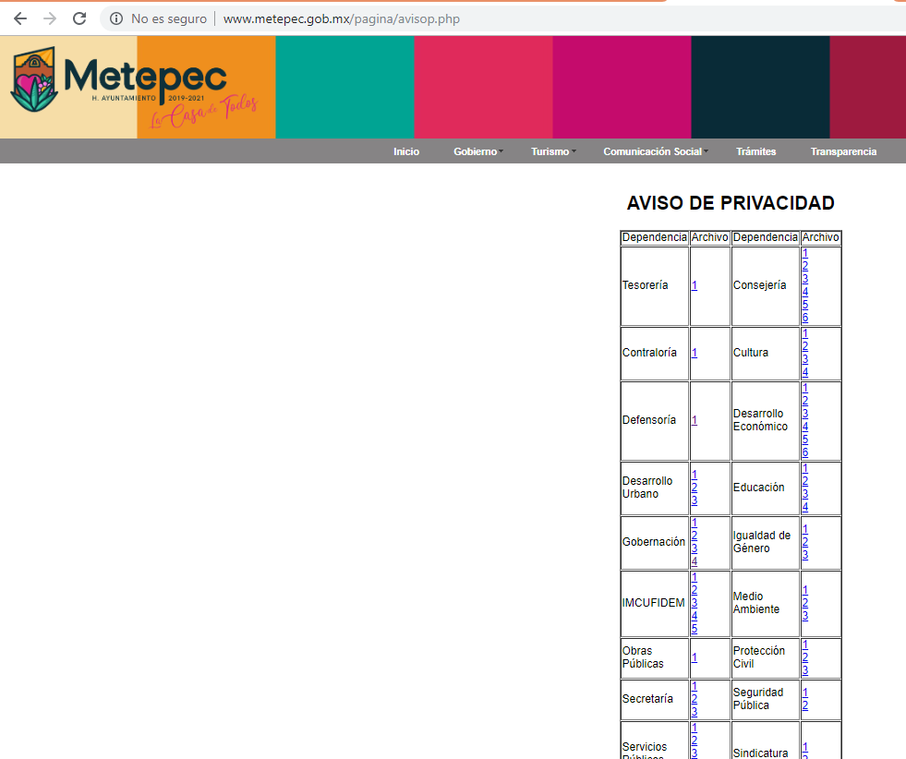
Al ingresar a la página electrónica antes descrita, se muestra una tabla con el nombre de la unidad administrativa y el aviso de privacidad correspondiente a esa área, al ingresar al aviso de privacidad se muestra el nombre del aviso y el área responsable a cargo, como se muestra a continuación:

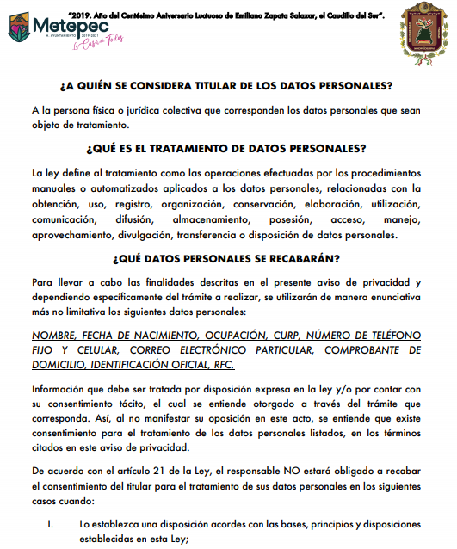

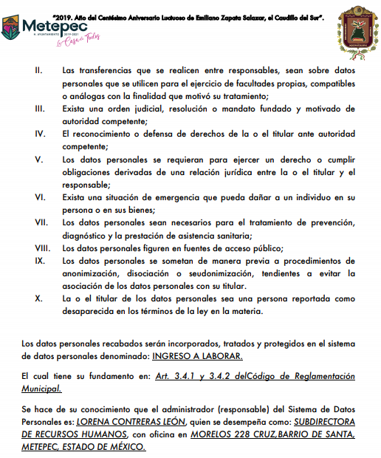
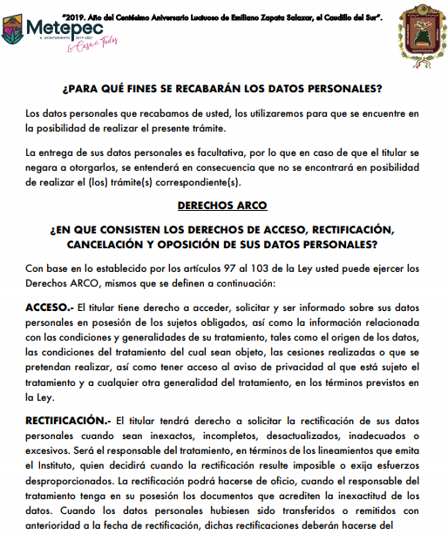


Respecto del área de tesorería cuenta con dos avisos de privacidad, utilizado en el área de administración llamados ingreso a laborar y pago a medios de comunicación o proveedores.

El área de Contraloría cuenta con un aviso con el nombre de presentación de denuncias.

El área de defensoría tiene uno llamado quejas sobre probables violaciones a los derechos humanos.

Desarrollo urbano cuenta con tres avisos con los nombres: autorizaciones, constancias y licencias.
Gobernación cuenta con cuatro avisos los cuales poseen el nombre de: permiso para tianguista, permiso para evento público, permiso para semifijo, permiso para degustación.

EL Instituto Municipal de Cultura Física y Deporte de Metepec, posee cinco aviso, con los nombres siguientes: tardes o mañanas deportivas, apoyo y organización de eventos deportivos, inscripción escuelas deportivas, solicitud renta de instalaciones y solicitud de material.

El área de obras públicas, cuenta con un aviso denominado contratistas de obras públicas mediante invitación restringida o adjudicación directa.

La secretaria del Ayuntamiento a través de la subdirección de información y atención ciudadana, tiene a su cargo el aviso de privacidad denominado; cartilla militar, constancia de última residencia y emisión de constancia de vecindad.

Servicios públicos cuenta con cinco avisos de privacidad que son los siguientes: inhumación, mantenimiento y refrendo de fosa, construcción de nuevos circuitos de alumbrado público, mantenimiento correctivo de luminarias y recolección de residuos sólidos.

En el área de consejería se cuenta con seis avisos de privacidad, con los nombres siguientes: acta informática de dependencia económica, acta informativa de abandono de hogar, acta informativa de extravió, encuesta de la prestación del servicio, acta informativa de soltería y acta de conciliación.

El área del cultura cuenta con cuatro avisos como siguen: solicitud de ingreso escuela de iniciación artística, renta de teatro quimera, renta de auditorio del museo de barrio y inscripción a talleres culturales.

En el área de desarrollo económico se cuenta con seis avisos de privacidad denominados: expedición de licencia de funcionamiento electrónica permanente tipo SARE, renovación del permiso provisional de funcionamiento comercial, refrendo de licencia de funcionamiento electrónica permanente comercial, industrial y/o prestación de servicios, permiso provisional de funcionamiento, permiso horario extraordinario y permiso de funcionamiento para servicio de acomodo de vehículos de “valet parking”.

Por lo que respecta al área de educación, se cuenta con cuatro avisos de privacidad con los nombres siguientes; becas educativas; biblioteca, curos y talleres; infraestructura y equipamiento escolar, servicio social y prácticas profesionales.

En el área de igualdad de género se cuenta con tres avisos de privacidad con los nombres siguientes: jornadas preventivas en pro de la igualdad de género (estudios de mastografías), asesoría y orientación jurídica y asesoría y orientación psicológica.
Por lo que respecta al área de media ambiente se cuenta con tres avisos llamados: adopción canina y felina, esterilización y vacunación canina y felina e inspección y autorización labor de poda, derribo, trasplante o sustitución de árboles.

En cuanto al área de protección civil se cuenta con tres avisos denominado: respuesta a solicitud, identificación de paciente y trámite administrativo y otorgar vito bueno a establecimiento.

En el área de seguridad se cuenta con dos avisos, como a continuación se indica; pláticas en materia de seguridad pública (educación vial y prevención del delito) y solicitud de banda de guerra, escolta y apoyo a eventos ciudadanos.

Y por último el ara de sindicatura cuenta con un aviso de privacidad con el nombre siguientes: recurso de inconformidad.

Dando un total de cincuenta y siete avisos de privacidad, los cuales fueron verificados por esta ponencia en fecha cuatro de junio de la presente anualidad.

Al respecto ante el pronunciamiento por parte del Sujeto Obligado, es dable señalar que los actos que realicen los servidores públicos, se realizan apegados a la atribuciones conferidas en los manuales y reglamentos que al efecto se expidan por lo tanto, este Órgano de Transparencia no cuenta con las facultades para dudar de la veracidad de la información que manifiesta el Sujeto Obligado, por analogía el criterio 31/10 emitido por el entonces Instituto Federal de Acceso a la Información y Protección de Datos ahora Instituto Federal de Acceso a la Información y Protección de Datos que establece:

El Instituto Federal de Acceso a la Información y Protección de Datos no cuenta con facultades para pronunciarse respecto de la veracidad de los documentos proporcionados por los sujetos obligados. El Instituto Federal de Acceso a la Información y Protección de Datos es un órgano de la Administración Pública Federal con autonomía operativa, presupuestaria y de decisión, encargado de promover y difundir el ejercicio del derecho de acceso a la información; resolver sobre la negativa de las solicitudes de acceso a la información; y proteger los datos personales en poder de las dependencias y entidades. Sin embargo, no está facultado para pronunciarse sobre la veracidad de la información proporcionada por las autoridades en respuesta a las solicitudes de información que les presentan los particulares, en virtud de que en los artículos 49 y 50 de la Ley Federal de Transparencia y Acceso a la Información Pública Gubernamental no se prevé una causal que permita al Instituto Federal de Acceso a la Información y Protección de Datos conocer, vía recurso revisión, al respecto.

Ahora bien los motivos de inconformidad vertidos por el Recurrente devienen infundados, ya que manifiesta que el Sujeto Obligado es opaco y no entrega información, siendo totalmente incorrecta la apreciación del Recurrente puesto que si se otorgó la aliga electrónica en donde podrá consultar la información , esto en la respuesta dentro de los límites y temporales establecidos.

Ahora bien es indispensable manifestar que la ley de Transparencia local establece en su artículo 161 que cuando la información solicitada por un particular ya se encuentre en medio electrónicos, solo bastará con que se le notifique al particular la fuente precisa, siendo de esta manera el Sujeto Obligado proporciono al Recurrente la liga electrónica en donde automáticamente se ingresa a la información solicitada, no fue necesario que realizara una búsqueda.

No obstante, se sugiere al Sujeto Obligado que en posteriores ocasiones, en el caso de que remita a una liga electrónica o bien se le informe al particular que la información, ya se encuentre disponible en medios impresos o electrónicos, esta notificación se haga en un plazo no mayor a cinco días, ya que así se establece en la Ley de Transparencia y Acceso a la Información Pública del Estado de México y Municipios, de lo contrario la información se deberá ordenar su entrega mediante el sistema SAIMEX.

En conclusión la información remitida colma el derecho de acceso a la información solicitado por el Particular, puesto que el solicitante requirió conocer los avisos de privacidad con los que cuenta el Sujeto Obligado, por su parte mediante respuesta se proporcionó la liga electrónica en donde al ingresar se cuenta con la información correspondiente, en este caso lo dable es confirmar la respuesta proporcionada.

Finalmente y en mérito de lo expuesto en líneas anteriores, resultan infundados los motivos de inconformidad vertidos por el Recurrente, por ello con fundamento en el artículo 186 fracción II de la Ley de Transparencia y Acceso a la Información Pública del Estado de México y Municipios, se CONFIRMA la respuesta a la solicitud de información 00104/METEPEC/IP/2019, que han sido materia del presente fallo.

Por lo antes expuesto y fundado.
SE RESUELVE

PRIMERO Se confirma la respuesta del Sujeto Obligado, por resultar infundados los motivos de inconformidad vertidos por el Recurrente, en términos del Considerando Cuarto de ésta resolución.

SEGUNDO. Notifiquese la presente resolución al Titular de la Unidad de Transparencia del Sujeto Obligado, mediante el SAIMEX.

TERCERO. Notifíquese al Recurrente y hágase del conocimiento que en caso de considerar que la presente resolución le causa algún perjuicio, podrá promover el Juicio de Amparo en los términos de las leyes aplicables, de acuerdo a lo estipulado por el artículo 196 de la Ley de Transparencia y Acceso a la Información Pública del Estado de México y Municipios.

ASÍ LO RESUELVE, POR UNANIMIDAD DE VOTOS EL PLENO DEL INSTITUTO DE TRANSPARENCIA, ACCESO A LA INFORMACIÓN PÚBLICA Y PROTECCIÓN DE DATOS PERSONALES DEL ESTADO DE MÉXICO Y MUNICIPIOS, CONFORMADO POR LOS COMISIONADOS ZULEMA MARTÍNEZ SÁNCHEZ, EVA ABAID YAPUR, JOSÉ GUADALUPE LUNA HERNÁNDEZ, JAVIER MARTÍNEZ CRUZ Y LUIS GUSTAVO PARRA NORIEGA, EN LA VIGÉSIMA TERCERA SESIÓN ORDINARIA CELEBRADA EL DIECIOCHO DE JUNIO DE DOS MIL DIECINUEVE, ANTE EL SECRETARIO TÉCNICO DEL PLENO, ALEXIS TAPIA RAMÍREZ. --------------------------------------------------------------------------------------------------

Zulema Martínez Sánchez
Comisionada Presidenta
(Rúbrica)

José Guadalupe Luna Hernández
Comisionado
(Rúbrica)

Eva Abaid Yapur
Comisionada
(Rúbrica)

Luis Gustavo Parra Noriega
Comisionado
(Rúbrica)

Javier Martínez Cruz
Comisionado
(Rúbrica)

Alexis Tapia Ramírez
Secretario Técnico del Pleno
(Rúbrica)

Esta hoja corresponde a la resolución de fecha dieciocho de junio de dos mil diecinueve, emitida en el recurso de revisión 02480/INFOEM/IP/RR/2019.
OSAM/MOC

Artículo 161. Cuando la información requerida por el solicitante ya esté disponible al público en medios impresos, tales como libros, compendios, trípticos, registros públicos, en formatos electrónicos disponibles en Internet o en cualquier otro medio, se le hará saber por el medio requerido por el solicitante la fuente, el lugar y la forma en que puede consultar, reproducir o adquirir dicha información en un plazo no mayor a cinco días hábiles. La fuente deberá ser precisa y concreta y no debe implicar que el solicitante realice una búsqueda en toda la información que se encuentre disponible.

